En el escáner
Una página para cada cosa de un conteo completo que no es lo normal de rack, tarima, cantidad. Busca la que tienes enfrente y haz lo que dice.
- Una tarima con dos o más etiquetas — una tarima trae más de una etiqueta de tarima
- Una etiqueta de tarima que no escanea — la etiqueta está rota, con hielo o borrosa, pero todavía se puede leer el número
- Una tarima sin etiqueta — la tarima no tiene etiqueta, o no se puede leer nada en ella
- Una etiqueta de rack que no escanea — la etiqueta del rack debajo del lugar está rota, falta, tiene hielo o está borrosa
- Varias tarimas en una ubicación — hay más de una tarima en un lugar
- Una ubicación vacía — no hay nada en el lugar
- Varias ubicaciones vacías seguidas — varios lugares seguidos están vacíos
- Una tarima que no está en la lista — escaneas una etiqueta de tarima que el reporte de inventario no tiene
- Una ubicación que no está en la lista — escaneas una etiqueta de rack que la lista de ubicaciones no tiene
- Una tarima ya contada — escaneas una etiqueta de tarima que ya se contó en este conteo
- No es tu pasillo, o no es tu nivel — escaneas una etiqueta de rack fuera del pasillo o los niveles de tu equipo
- Una tarima en otra ubicación que la del reporte — la tarima que escaneas está en otra ubicación en el reporte
- La etiqueta equivocada en el lugar equivocado — escaneas un rack donde va la tarima, una tarima donde va la ubicación, o una etiqueta en la cantidad
- Una cantidad muy grande — escribes una cantidad igual o mayor al límite del sitio, casi siempre 1,000
- Un lote o una fecha de caducidad — el conteo pide también el lote o la fecha de caducidad
- Un comentario en una tarima — el escáner pide un comentario después de la cantidad
- Corregir un error — escribiste o escaneaste algo mal
- Sin Wi-Fi — arriba de la pantalla dice SIN SEÑAL
- Reportar un problema — algo necesita arreglo pero nadie está lastimado: daño, un lugar bloqueado, rack roto
- SOS — cuando necesitas ayuda ya — alguien está lastimado, atrapado, el equipo se rompió, o necesitas un supervisor ya
- Un mensaje de la oficina — el escáner vibra y aparece un mensaje arriba
- Segundos conteos — Mi pasillo muestra Empezar segundos conteos
- Terminar el pasillo, y salir — cada lugar de tus niveles tiene un conteo, o empieza tu descanso o tu salida
En el escáner — Una tarima con dos o más etiquetas
Cuándo: una tarima trae más de una etiqueta de tarima
Algunas tarimas llevan dos cargas en una sola tarima, cada una con su etiqueta. Cada etiqueta se cuenta aparte, con su propia cantidad, en la misma ubicación. La etiqueta del rack se escanea una sola vez para todas.
Lo que ves
Antes de escanear nada, o con solo el rack: Esta tarima tiene más de una etiqueta. | La etiqueta 2 de esta tarima: cada etiqueta lleva su propia cantidad. | Listo — eran todas las etiquetas, con el número de etiquetas.

Qué hacer
- Escanea la etiqueta del rack como siempre.
- Toca Esta tarima tiene más de una etiqueta. Si lo tocas antes del rack, el escáner pide primero la ubicación.
- La pantalla pide la ETIQUETA 1 de esta tarima. Escanéala, escribe las cajas de esa etiqueta y oprime Enter.
- Luego pide la ETIQUETA 2. Escanéala y escribe sus cajas. Sigue con cada etiqueta.
- Toca Listo — eran todas las etiquetas. El botón dice cuántas etiquetas contaste.
¿Viste la segunda etiqueta tarde? La tarima ya se guardó. Al empezar la siguiente línea toca Otra etiqueta en la tarima recién contada. El escáner conserva la misma ubicación: escanea la otra etiqueta, escribe sus cajas y luego Listo.
¿La segunda etiqueta dice que la tarima no está en la lista? Toca Es otra etiqueta de la tarima recién contada y se cuenta junto con la primera.
Lo que ve la oficina
Cada etiqueta es su propia fila en el reporte de tarimas, en la misma ubicación, con su propia cantidad. Las etiquetas siguientes dicen con qué etiqueta comparten tarima, así nadie cree que la tarima se contó dos veces.
No hagas esto
- No sumes las dos cantidades en una sola etiqueta.
- No escanees dos veces la misma etiqueta, ni el rack otra vez entre etiquetas.
En el escáner — Una etiqueta de tarima que no escanea
Cuándo: la etiqueta está rota, con hielo o borrosa, pero todavía se puede leer el número
La tarima sigue ahí y se tiene que contar. Si puedes leer el número de la etiqueta, lo escribes y sigues. La línea queda marcada para que la oficina imprima una etiqueta nueva.
Lo que ves
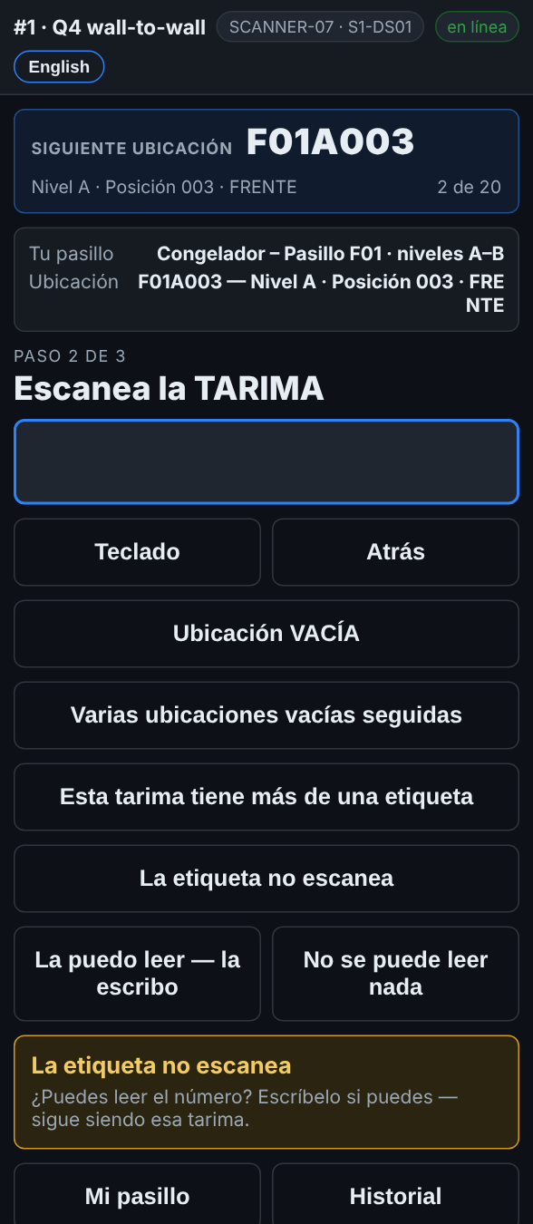  La etiqueta no escanea abre dos opciones: escribirla, o no se puede leer nada. | 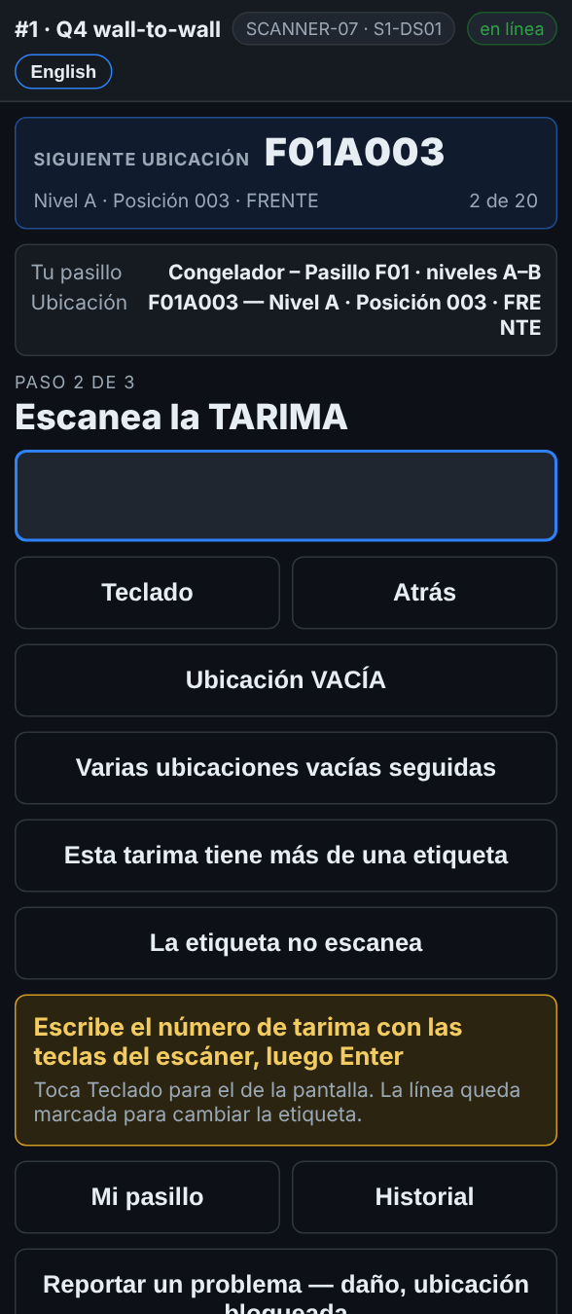  La puedo leer — la escribo: escribe el número con las teclas del escáner y luego Enter.

Qué hacer
- Escanea la etiqueta del rack como siempre. La pantalla pide la tarima.
- Intenta otra vez con el gatillo, un poco más lejos. El hielo y los reflejos a veces se quitan a otra distancia.
- Si no lee: toca La etiqueta no escanea.
- Toca La puedo leer — la escribo.
- Escribe el número de tarima con las teclas del escáner y oprime Enter. Toca Teclado solo si quieres el teclado de la pantalla.
- Cuenta las cajas y escribe la cantidad como siempre.
Lo que ve la oficina
La tarima se cuenta con el número que escribiste. La línea queda marcada como escrita, y la tarima va a Reportes → Lista de arreglos, en Etiquetas por cambiar. Cuando la etiqueta nueva está impresa y puesta, la oficina toca Label printed & on the pallet.
No hagas esto
- No te saltes la tarima.
- No adivines un número que no puedes leer. Si no se lee, mira Una tarima sin etiqueta.
- No escribas el número de la tarima de al lado.
En el escáner — Una tarima sin etiqueta
Cuándo: la tarima no tiene etiqueta, o no se puede leer nada en ella
Una tarima sin etiqueta legible sigue siendo mercancía. La cuentas de todos modos, y el escáner le pone un nombre con la ubicación donde está, para que alguien pueda llegar directo a ella después.
Lo que ves
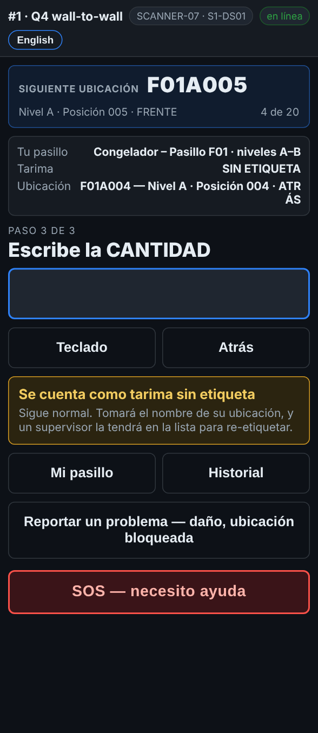
No se puede leer nada: la tarima se cuenta SIN ETIQUETA, con el nombre de su ubicación al guardarla.
Qué hacer
- Escanea la etiqueta del rack como siempre. La pantalla pide la tarima.
- Toca La etiqueta no escanea.
- Toca No se puede leer nada. El escáner dice Se cuenta como tarima sin etiqueta.
- Cuenta las cajas y escribe la cantidad como siempre.
- Si algo está mal con la tarima, escoge el motivo en el comentario, o usa Reportar un problema.
Lo que ve la oficina
La tarima se guarda como NO-LABEL- y la ubicación, por ejemplo NO-LABEL-F01A004-1. Una segunda tarima sin etiqueta en la misma ubicación es -2. La ubicación va a Reportes → Lista de arreglos en Etiquetas por cambiar, y la oficina la compara con lo que el reporte esperaba ahí.
No hagas esto
- No te saltes la tarima porque no tiene etiqueta.
- No uses el número de etiqueta de otra tarima.
- No escribas en la tarima para inventar un número.
En el escáner — Una etiqueta de rack que no escanea
Cuándo: la etiqueta del rack debajo del lugar está rota, falta, tiene hielo o está borrosa
Cada equipo después de ti llega al mismo lugar, así que una etiqueta de rack que no escanea siempre va a la lista para cambiar. Casi siempre el escáner ya sabe en qué ubicación estás, y un toque se lo confirma.
Lo que ves
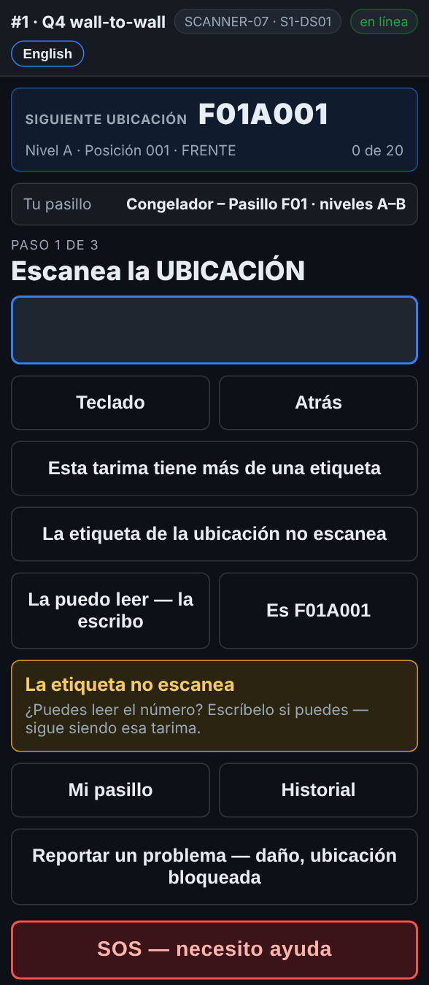  La etiqueta de la ubicación no escanea: escribirla, o tocar Es … para la ubicación que marca la guía. | 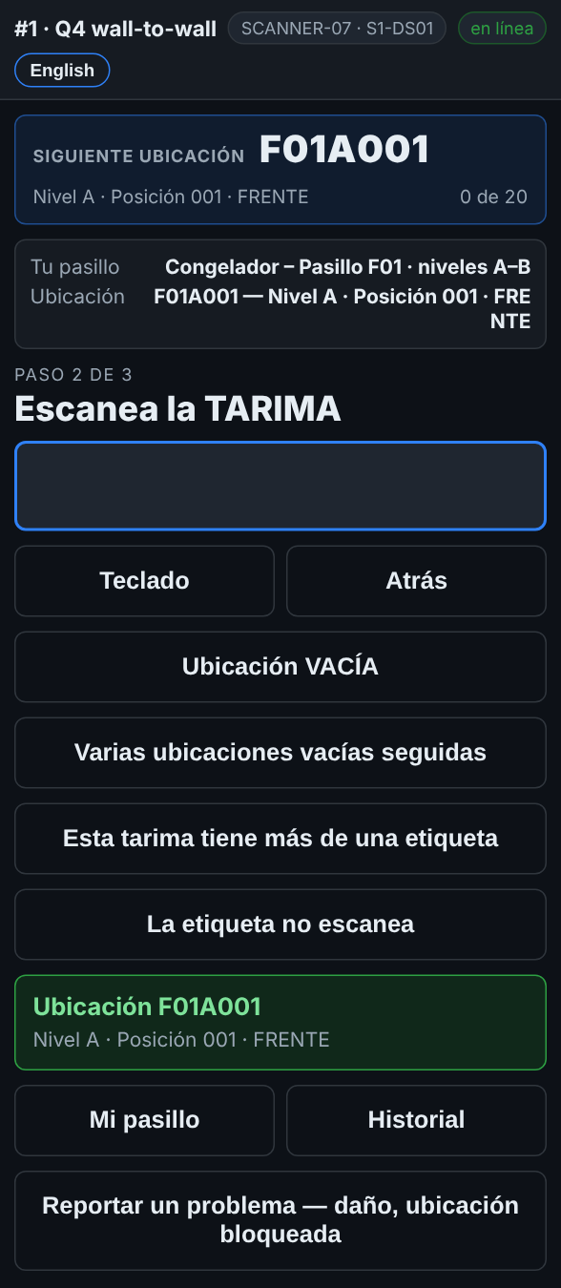  Es F01A001: la ubicación se toma como escaneada, y el escáner pide la tarima.

Qué hacer
- Cuando la pantalla dice Escanea la UBICACIÓN y el rack no lee, toca La etiqueta de la ubicación no escanea.
- Mira el botón de la derecha:
– Es F01A001 (la que marca Siguiente ubicación): tócalo si es donde estás parado.
– La puedo leer — la escribo: escribe el código de la ubicación con las teclas del escáner y oprime Enter.
– La ubicación no tiene etiqueta legible sale cuando el escáner no sabe cuál es. Tócalo solo si tampoco lo sabes por las etiquetas de los lados.
- Sigue con la tarima y la cantidad como siempre.
Lo que ve la oficina
La línea queda marcada, y la ubicación va a Reportes → Lista de arreglos en Etiquetas por cambiar, uses el botón que uses. Cuando la etiqueta nueva está puesta, la oficina toca Label printed & on the rack.
No hagas esto
- No escanees la etiqueta del rack de al lado.
- No toques Es … si no es el lugar que tienes enfrente.
En el escáner — Varias tarimas en una ubicación
Cuándo: hay más de una tarima en un lugar
Dos, tres o cuatro tarimas en un lugar es normal. El escáner te mantiene en ese lugar hasta contar cada tarima, para que no quede ninguna.
Lo que ves
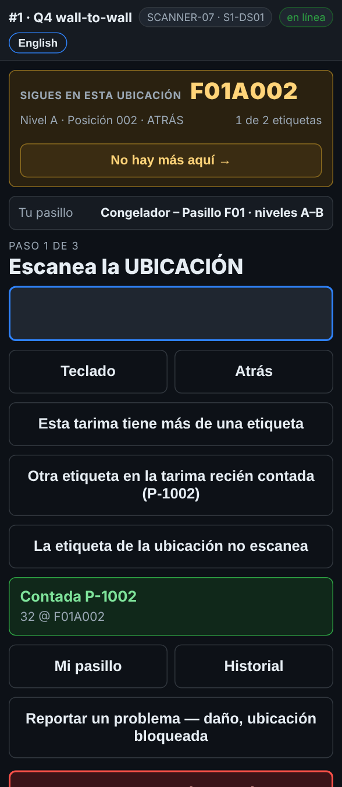
Sigues en esta ubicación, 1 de 2: el reporte espera dos tarimas aquí.
Qué hacer
- Cuenta la primera tarima como siempre: rack, tarima, cantidad.
- El cuadro de arriba se pone naranja: Sigues en esta ubicación, con un contador como 1 de 2.
- Cuenta la siguiente tarima igual: rack, tarima, cantidad.
- Cuando están contadas todas las que espera el reporte, el cuadro regresa solo a Siguiente ubicación.
- ¿El escáner espera más pero no hay? Toca No hay más aquí →.
- Un lugar donde el reporte no tiene nada se queda abierto después de una tarima, porque puede haber más. Toca No hay más aquí → cuando termines.
Lo que ve la oficina
Cada tarima es su propia línea en esa ubicación. Una tarima que el reporte esperaba ahí y nadie contó sale como MISSING en el reporte de tarimas.
No hagas esto
- No dejes un lugar a medias.
- No cuentes de memoria las tarimas de atrás: jálalas o pide un montacargas.
En el escáner — Una ubicación vacía
Cuándo: no hay nada en el lugar
Un lugar vacío también cuenta. Si no se registra, parece un lugar al que nadie llegó, y mandan a alguien a revisarlo.
Lo que ves
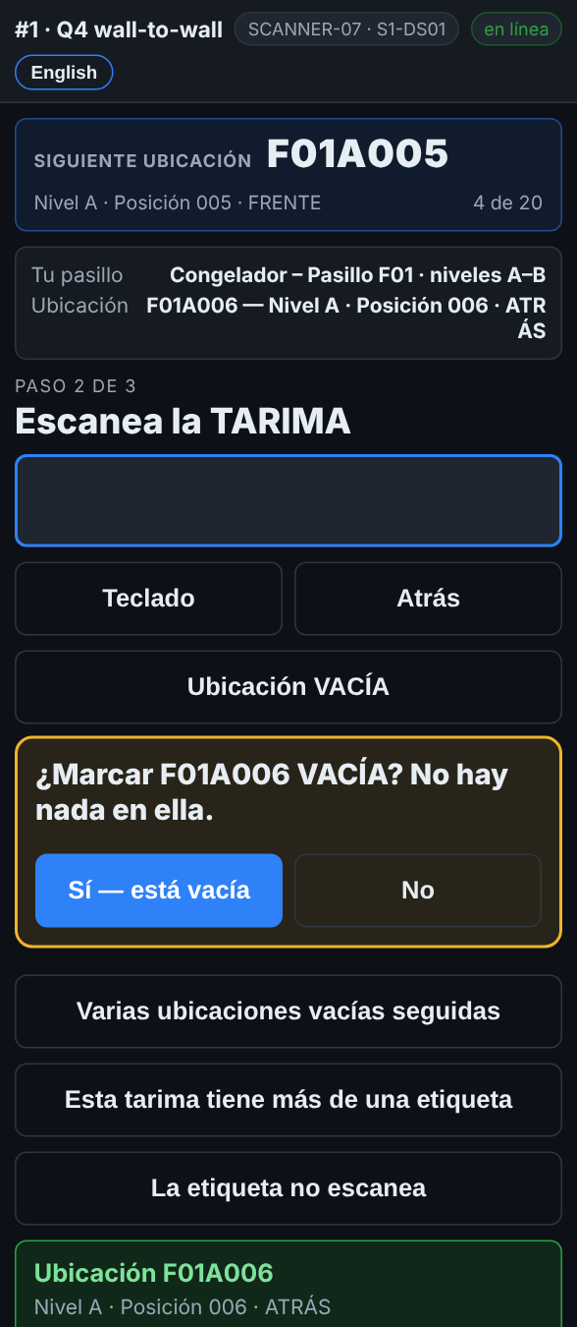
Con el rack escaneado: Ubicación VACÍA, luego Sí — está vacía.
Qué hacer
- Escanea la etiqueta del rack como siempre.
- Toca Ubicación VACÍA.
- El escáner pregunta ¿Marcar F01A006 VACÍA? No hay nada en ella. Toca Sí — está vacía. No te regresa.
- Siguiente ubicación avanza.
Si tocas Ubicación VACÍA — escanea la ubicación antes de escanear nada, escanea el rack y la ubicación se guarda vacía.
Lo que ve la oficina
La ubicación queda revisada y vacía. Si el reporte esperaba una tarima ahí, esa tarima sale como MISSING, y puede salir un segundo conteo.
No hagas esto
- No pases un lugar vacío sin registrarlo.
- No marques vacío un lugar que tiene una tarima sin etiqueta. Mira Una tarima sin etiqueta.
En el escáner — Varias ubicaciones vacías seguidas
Cuándo: varios lugares seguidos están vacíos
Una fila de lugares vacíos se registra de una vez: el primero y el último, y el escáner muestra cada ubicación de en medio para que la revises.
Lo que ves
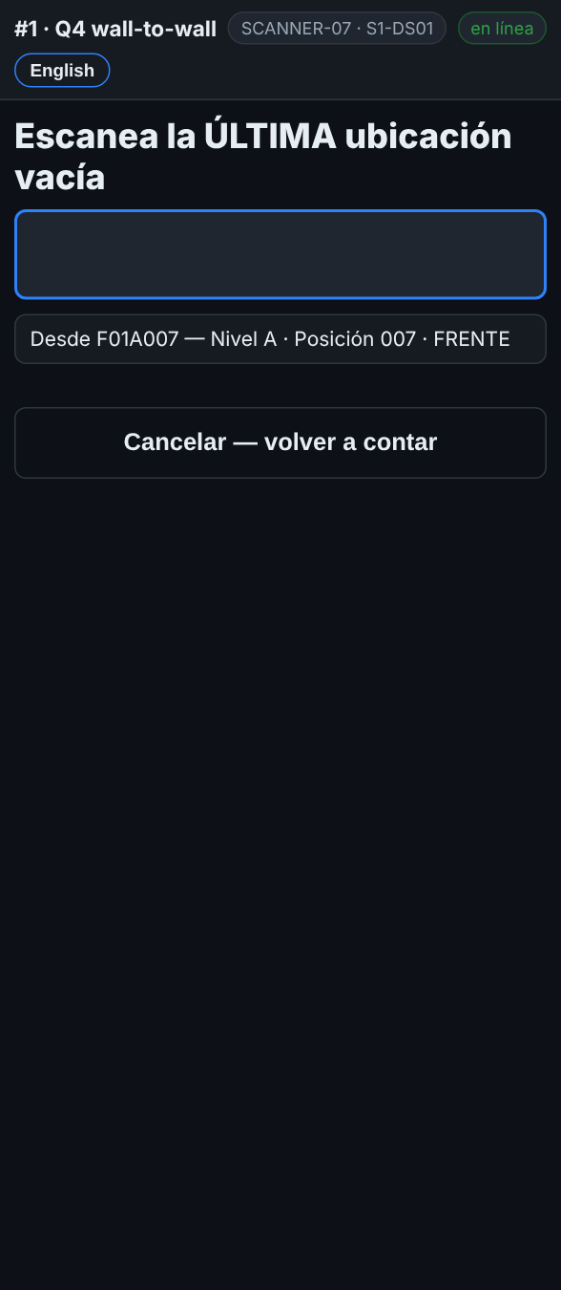  Escanea la PRIMERA ubicación vacía, luego la ÚLTIMA. | 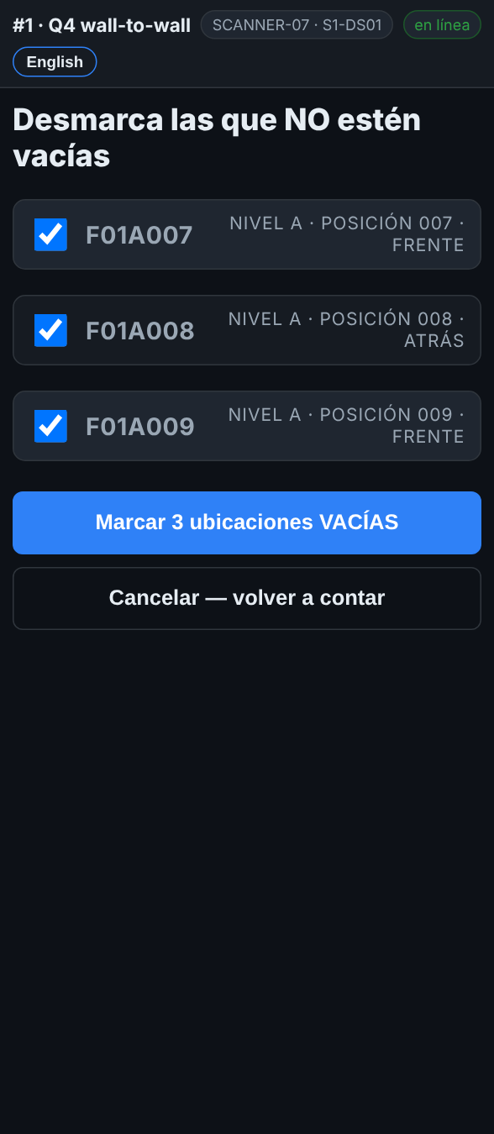  Desmarca las que NO estén vacías, luego Marcar 3 ubicaciones VACÍAS.

Qué hacer
- Escanea el rack del primer lugar vacío como siempre. La pantalla pide la tarima.
- Toca Varias ubicaciones vacías seguidas.
- Escanea la primera ubicación vacía.
- Escanea la última ubicación vacía. Las dos tienen que ser del mismo pasillo.
- El escáner muestra cada ubicación de en medio de tus niveles. Las ya contadas salen en gris, ya contada.
- Recorre la fila y desmarca cada lugar que no esté vacío.
- Toca Marcar N ubicaciones VACÍAS. Cancelar — volver a contar sale sin guardar.
Lo que ve la oficina
Cada ubicación de la fila queda revisada y vacía, igual que una por una. Una fila de más de 60 ubicaciones pide revisar la primera y la última antes de guardar.
No hagas esto
- No marques una fila que no recorriste.
- No dejes marcado un lugar con una tarima.
En el escáner — Una tarima que no está en la lista
Cuándo: escaneas una etiqueta de tarima que el reporte de inventario no tiene
Una tarima que el reporte no conoce sigue siendo una tarima en el rack. La cuentas, y la oficina la agrega al sistema.
Lo que ves
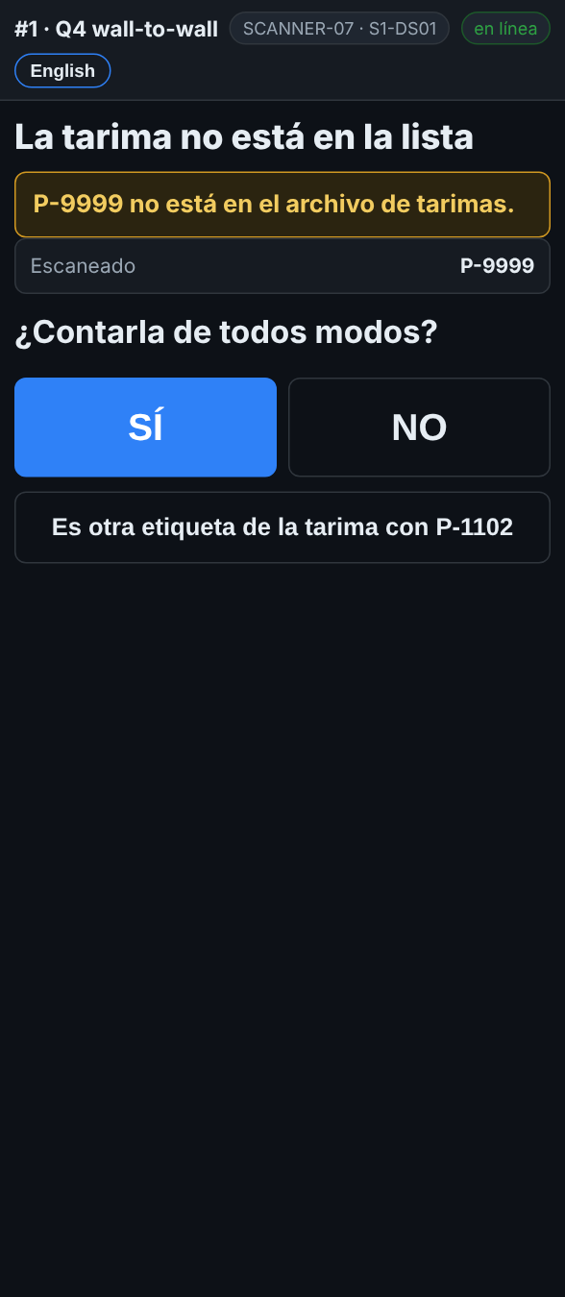
La tarima no está en la lista: ¿Contarla de todos modos? SÍ o NO.
Qué hacer
- La pantalla dice La tarima no está en la lista y pregunta ¿Contarla de todos modos?
- Revisa la etiqueta: ¿es una etiqueta de tarima, y es de esta tarima?
- Toca SÍ y cuéntala como cualquier otra.
- Fue un código equivocado, una etiqueta de caja o una calcomanía: toca NO y escanea la etiqueta correcta.
- Es una segunda etiqueta de la tarima que acabas de contar: toca Es otra etiqueta de la tarima recién contada.
Lo que ve la oficina
La tarima sale como NOT IN MASTER en el reporte de tarimas. Un supervisor la agrega al sistema como mercancía encontrada.
No hagas esto
- No toques NO solo para quitar la pregunta. Encontrar mercancía nunca es un problema.
- No escanees etiquetas de caja como etiqueta de tarima.
En el escáner — Una ubicación que no está en la lista
Cuándo: escaneas una etiqueta de rack que la lista de ubicaciones no tiene
Casi siempre es una mala lectura o una etiqueta de otra área. El escáner para y pregunta antes de contar nada en una ubicación que no conoce.
Lo que ves
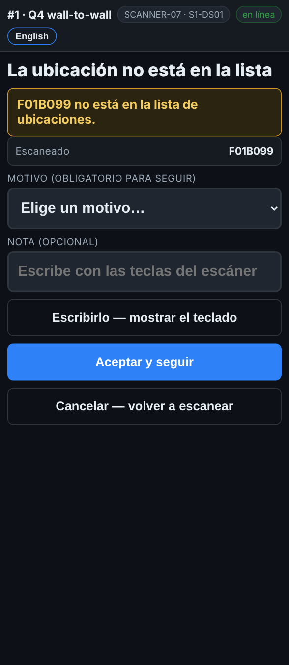
La ubicación no está en la lista: se necesita un motivo para seguir.
Qué hacer
- La pantalla dice La ubicación no está en la lista.
- Revisa la etiqueta del rack. ¿Es la del lugar que tienes enfrente, o de otra área?
- Mala lectura o etiqueta equivocada: toca Cancelar — volver a escanear y escanea la correcta.
- Sí es el lugar, y hay una tarima: escoge un motivo, agrega una nota si ayuda, y toca Aceptar y seguir.
- Si no estás seguro: toca Cancelar — volver a escanear y pregunta a tu supervisor.
Lo que ve la oficina
La línea queda marcada con tu motivo y la ubicación desconocida, para que un supervisor la arregle.
No hagas esto
- No aceptes una ubicación de la que no estás seguro.
- No uses Aceptar y seguir para pasar una etiqueta mal leída.
En el escáner — Una tarima ya contada
Cuándo: escaneas una etiqueta de tarima que ya se contó en este conteo
El escáner te dice dónde se contó la tarima y quién la contó. Casi siempre es la misma etiqueta escaneada dos veces.
Lo que ves
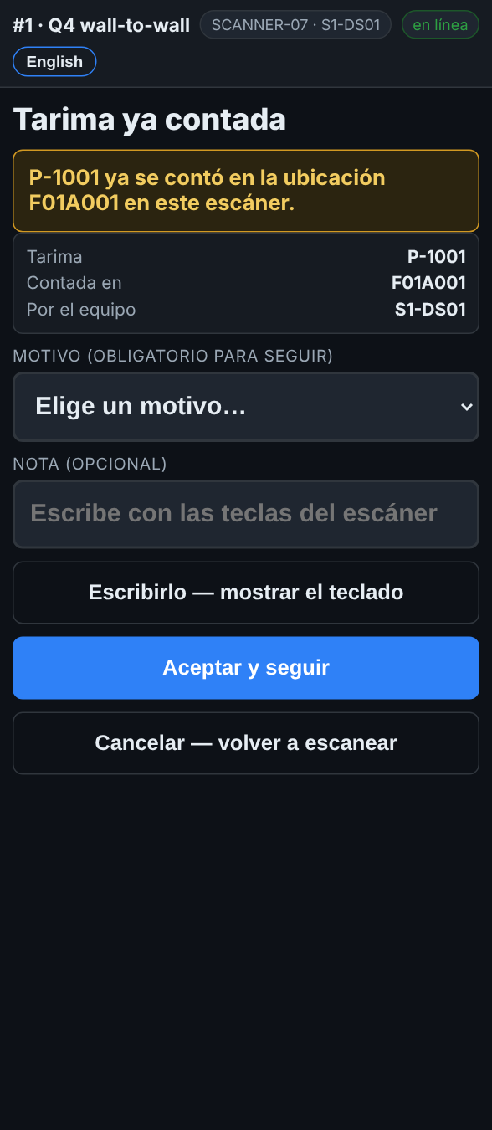
Tarima ya contada: dónde, y qué equipo.
Qué hacer
- Lee el cuadro amarillo: dice la ubicación donde se contó, y en este escáner o qué equipo.
- Escaneaste dos veces la misma etiqueta: toca Cancelar — volver a escanear y escanea la siguiente tarima.
- Es una segunda etiqueta de una tarima: cancela, y usa Otra etiqueta en la tarima recién contada.
- La tarima de verdad está aquí, y se contó en otro lugar antes de moverla: escoge un motivo, agrega una nota y toca Aceptar y seguir.
Lo que ve la oficina
Un duplicado aceptado queda marcado. La oficina ve la tarima contada en dos ubicaciones y decide cuál vale, muchas veces con un segundo conteo.
No hagas esto
- No aceptes un duplicado si no estás seguro. Cancela y pregunta.
- No cuentes una tarima dos veces por si acaso.
En el escáner — No es tu pasillo, o no es tu nivel
Cuándo: escaneas una etiqueta de rack fuera del pasillo o los niveles de tu equipo
Tu equipo cuenta el pasillo y los niveles que dice Mi pasillo. Una etiqueta de rack de otro lado casi siempre es la de arriba, la de abajo o la del otro lado del pasillo.
Lo que ves
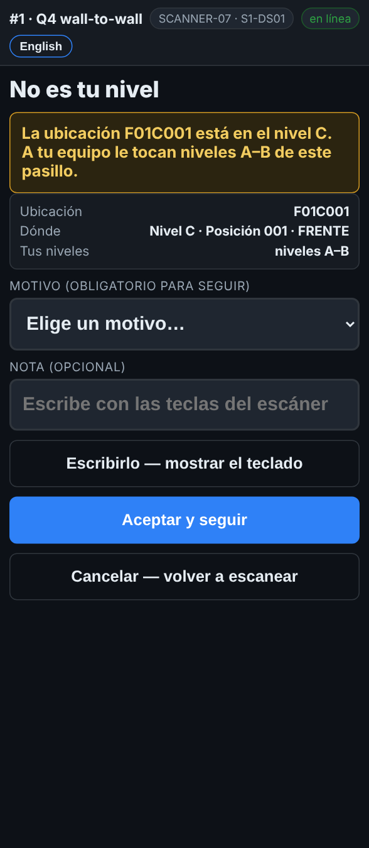  No es tu nivel: la ubicación está en el nivel C, tu equipo cuenta A–B. | 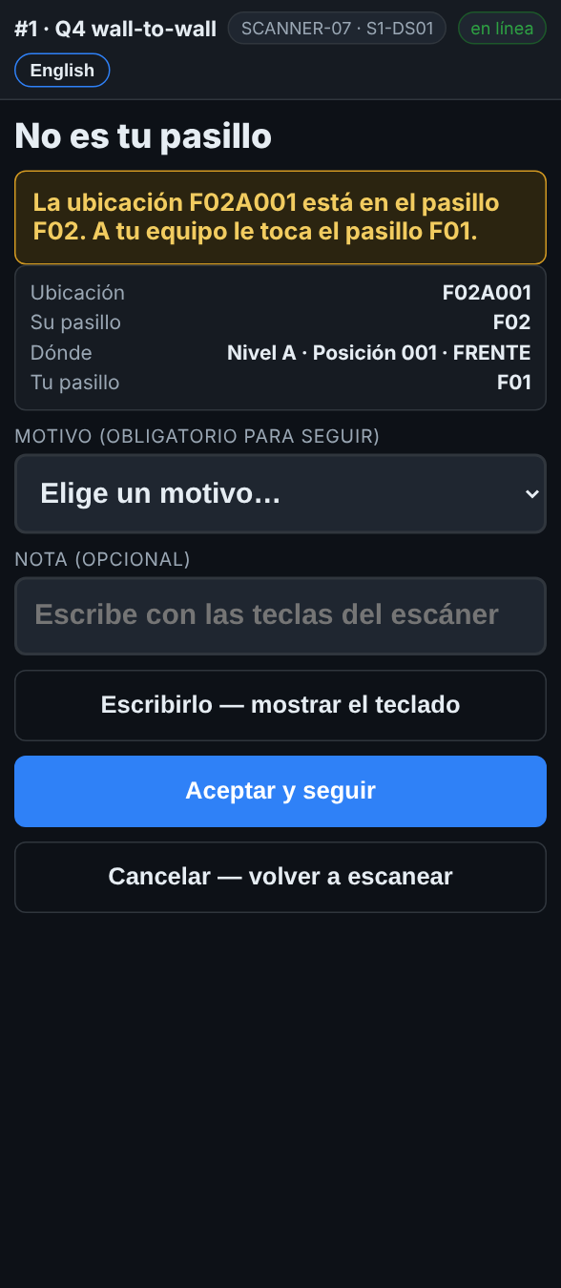  No es tu pasillo: la ubicación está en F02, tu equipo está en F01.

Qué hacer
- La pantalla dice No es tu nivel o No es tu pasillo, con la ubicación y dónde deberías estar.
- Revisa la etiqueta: ¿escaneaste la de arriba o la de abajo, o la del otro lado?
- Toca Cancelar — volver a escanear y escanea la etiqueta de tu lugar.
- Solo si tu supervisor te mandó ahí: escoge un motivo y toca Aceptar y seguir.
Lo que ve la oficina
Una línea aceptada queda marcada como contada fuera del plan, con tu motivo.
No hagas esto
- No cuentes el pasillo de otro equipo a menos que tu supervisor lo pida.
- No alcances un nivel que tu equipo no alcanza.
En el escáner — Una tarima en otra ubicación que la del reporte
Cuándo: la tarima que escaneas está en otra ubicación en el reporte
Las tarimas se mueven. El escáner te dice dónde la esperaba el reporte, y tú la cuentas donde de verdad está. No hay nada que escoger.
Lo que ves
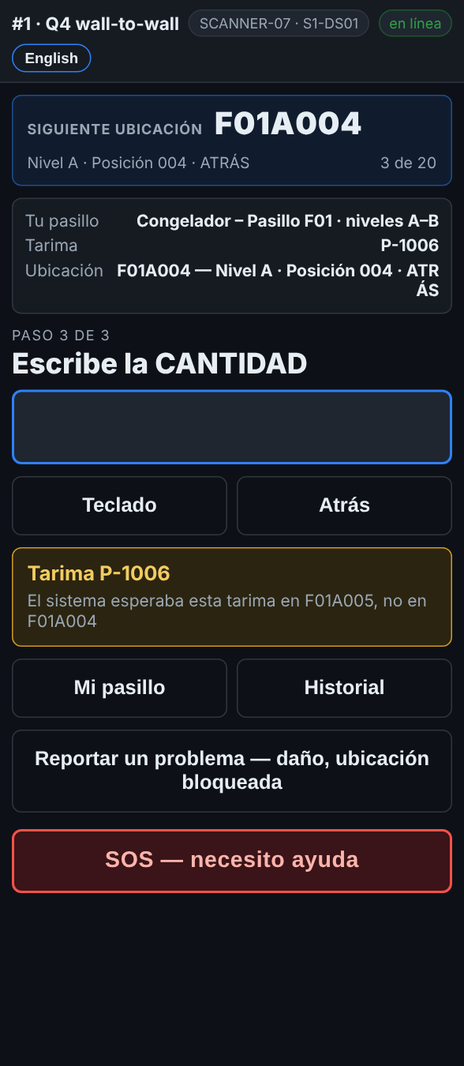
El sistema esperaba esta tarima en F01A005, no en F01A004.
Qué hacer
- El mensaje amarillo dice dónde la esperaba el sistema.
- Cuéntala aquí, donde está: escribe la cantidad como siempre.
- Sigue. No muevas la tarima.
Lo que ve la oficina
La tarima sale como WRONG BIN en el reporte, con la ubicación donde se encontró. Si no se encontró nada en la ubicación que esperaba el reporte, esa ubicación sale con su tarima MISSING.
No hagas esto
- No regreses la tarima durante el conteo.
- No escanees el rack de la ubicación que esperaba el reporte.
En el escáner — La etiqueta equivocada en el lugar equivocado
Cuándo: escaneas un rack donde va la tarima, una tarima donde va la ubicación, o una etiqueta en la cantidad
El escáner distingue una etiqueta de rack de una de tarima. Cuando entra la equivocada, te avisa y no guarda nada.
Lo que ves
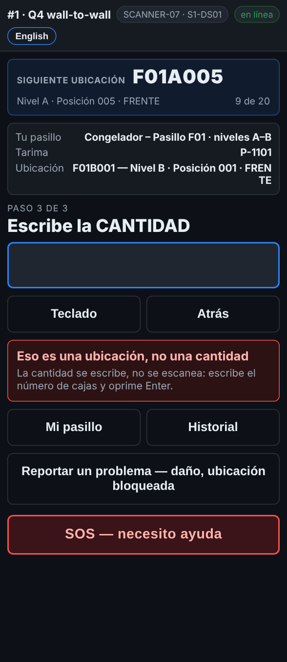
Eso es una ubicación, no una cantidad: la cantidad se escribe, no se escanea.
Qué hacer
- Lee el mensaje rojo. Dice qué escaneaste y qué quería:
– … es una ubicación, no una tarima: escanea la etiqueta de la tarima.
– … es una etiqueta de tarima, no una ubicación: escanea el rack del lugar donde está la tarima.
– Eso es una ubicación, no una cantidad: escribe el número de cajas y oprime Enter.
- Escanea o escribe lo correcto. El escaneo equivocado no guardó nada.
Lo que ve la oficina
Nada. Un escaneo equivocado nunca llega a la oficina.
No hagas esto
- No escanees una etiqueta para llenar la cantidad.
- No toques Atrás para quitar el mensaje: solo escanea la etiqueta correcta.
En el escáner — Una cantidad muy grande
Cuándo: escribes una cantidad igual o mayor al límite del sitio, casi siempre 1,000
Un número grande es fácil de escribir mal. El escáner te pide escribirlo otra vez antes de guardarlo.
Lo que ves
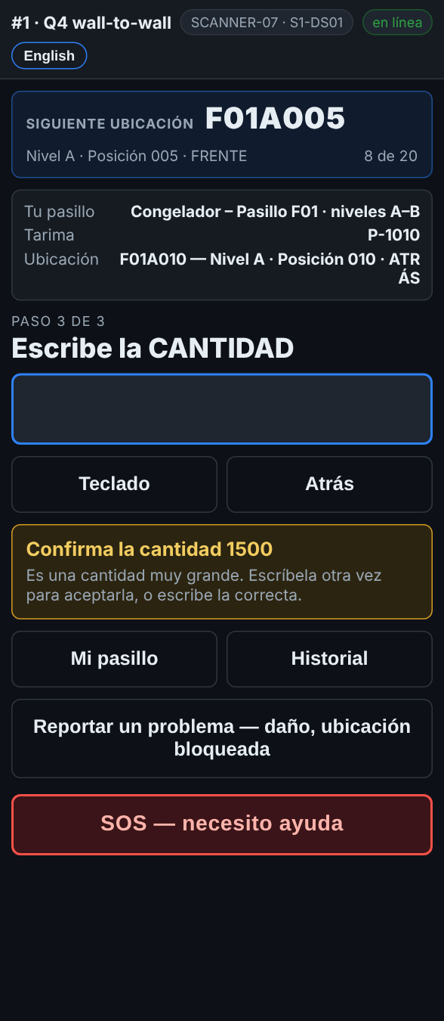
Confirma la cantidad 1500: escríbela otra vez para aceptarla, o escribe el número correcto.
Qué hacer
- El mensaje amarillo dice Confirma la cantidad ….
- Vuelve a contar si no estás seguro.
- El número está bien: escríbelo otra vez y oprime Enter.
- Fue un error: escribe el número correcto y oprime Enter.
Lo que ve la oficina
La cantidad que confirmaste. El límite lo pone la oficina en Configuración.
No hagas esto
- No escribas dos veces el mismo número equivocado para pasar el mensaje.
En el escáner — Un lote o una fecha de caducidad
Cuándo: el conteo pide también el lote o la fecha de caducidad
Algunos conteos piden el lote y la caducidad de cada tarima. Los dos pueden faltar en una tarima real, así que los dos se pueden saltar.
Lo que ves
En estos conteos, después de la cantidad, los pasos dicen Escanea el LOTE y Escribe la CADUCIDAD (AAAA-MM-DD).
Qué hacer
- Lote: escanea el código de lote de la etiqueta, o escríbelo. Sin lote: toca Saltar.
- Un lote distinto al del reporte saca un mensaje amarillo con el lote del reporte. Revisa que escaneaste el lote y sigue.
- Caducidad: escribe la fecha, por ejemplo 2027-03-15. Sin fecha: toca Saltar.
- Una fecha que ya pasó saca un aviso para avisar al supervisor. Dile a tu líder.
Lo que ve la oficina
El lote y la caducidad de cada línea. Un lote que no coincide con el reporte, y una fecha vencida, quedan marcados.
No hagas esto
- No escanees la etiqueta de la tarima ni la del rack en el lote: el escáner lo rechaza.
- No inventes una fecha.
En el escáner — Un comentario en una tarima
Cuándo: el escáner pide un comentario después de la cantidad
La mayoría de las tarimas no necesita comentario. Cuando algo está mal con la tarima, un toque en un motivo rápido le avisa a la oficina.
Lo que ves
Comentarios: toca un motivo, o Saltar.
Qué hacer
- Después de la cantidad la pantalla dice Comentarios (opcional).
- Algo está mal con la tarima: toca el motivo que aplica, como Dañada o Tarima incompleta.
- Nada que decir: toca Saltar. El día del conteo también sigue solo después de unos segundos.
- Si dice Comentarios (obligatorio), escoge un motivo antes de seguir.
Lo que ve la oficina
El comentario en la línea, en el reporte de tarimas.
No hagas esto
- No te detengas a escribir notas largas. Toca un motivo, o usa Reportar un problema.
En el escáner — Corregir un error
Cuándo: escribiste o escaneaste algo mal
Antes de guardar la línea, Atrás regresa un paso. Después de guardarla, el Historial deja a tu equipo quitar una línea mal hecha, y el escáner te regresa a esa ubicación para contarla otra vez.
Lo que ves
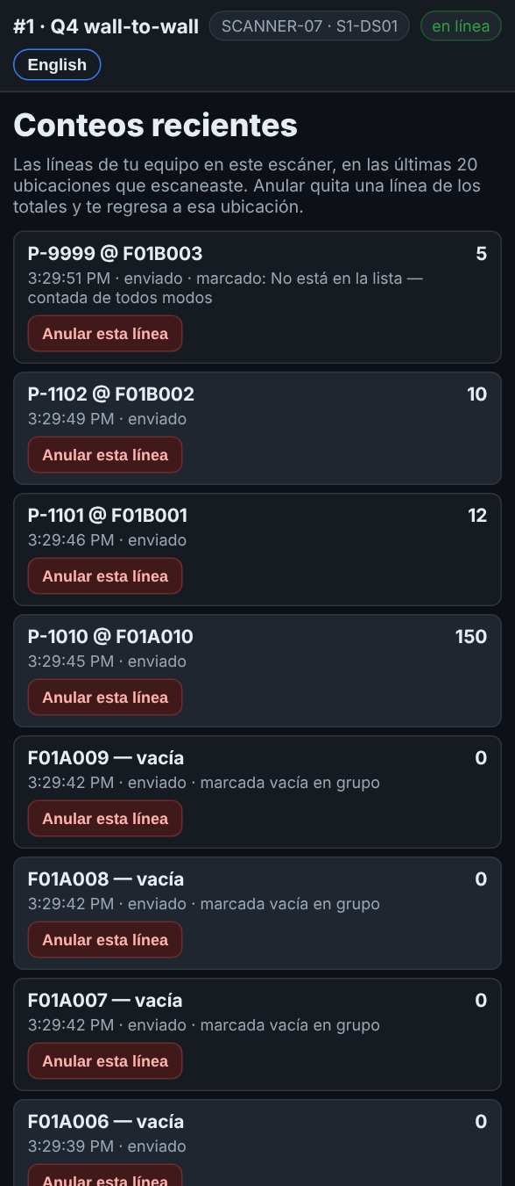  Historial: las líneas de tu equipo en este escáner, en las últimas 20 ubicaciones. | 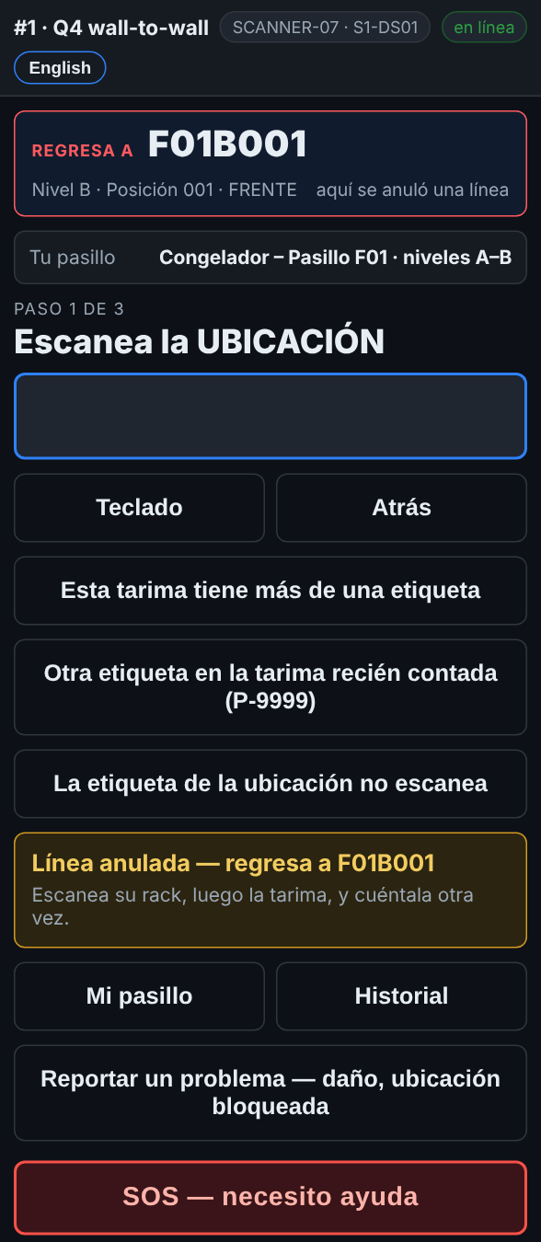  Después de anular: Regresa a F01B001, escanea su rack y cuéntala otra vez.

Qué hacer
Todavía no se guarda
- Toca Atrás. Cada toque regresa un paso: de la cantidad a la tarima, de la tarima a la ubicación.
Ya se guardó
- Toca Historial. Muestra las líneas de tu equipo en este escáner, en las últimas 20 ubicaciones. Las del otro equipo no salen.
- Busca la línea mal hecha y toca Anular esta línea.
- El escáner regresa a la pantalla de escaneo. El cuadro de arriba dice Regresa a y la ubicación, en rojo.
- Ve a esa ubicación. Escanea su rack, luego la tarima, y cuéntala otra vez.
- Cuando cae un conteo en esa ubicación, el cuadro regresa a Siguiente ubicación.
Lo que ve la oficina
Una línea anulada sale de los totales, pero nunca se borra: la oficina todavía ve que se anuló.
No hagas esto
- No anules la línea de otro equipo: no está en tu Historial.
- No anules una línea y sigas de largo: el escáner te regresa por algo.
En el escáner — Sin Wi-Fi
Cuándo: arriba de la pantalla dice SIN SEÑAL
El Wi-Fi se cae en el congelador y al fondo del andén. El escáner guarda cada línea y la manda cuando regresa la señal. Sigue contando.
Lo que ves
SIN SEÑAL, con el número de líneas que esperan.
Qué hacer
- Sigue contando como siempre. Cada línea se guarda en el escáner.
- El aviso junto a SIN SEÑAL dice cuántas líneas esperan, por ejemplo 3 en espera.
- Cuando regresa la señal, las líneas se mandan solas. Dice en línea y el número se quita.
- Antes de salir, camina a donde haya señal para que se vacíe la cola. El escáner avisa si quedan líneas sin llegar.
Lo que ve la oficina
Las líneas llegan cuando el escáner tiene señal otra vez, con la hora en que se escanearon.
No hagas esto
- No vuelvas a contar las mismas tarimas porque se cayó el Wi-Fi.
- No borres el navegador ni desinstales la app con líneas en espera.
- Un SOS sin señal no se manda: el escáner te lo dice. Ve a buscar a alguien.
En el escáner — Reportar un problema
Cuándo: algo necesita arreglo pero nadie está lastimado: daño, un lugar bloqueado, rack roto
Reportar un problema lo pone en la lista de arreglos de la oficina, con la ubicación o la tarima exacta. No es un botón de emergencia: para ayuda ya, usa SOS.
Lo que ves
¿Qué encontraste? Escoge qué es, y luego escanea la ubicación o la tarima para confirmar.
Qué hacer
- Toca Reportar un problema — daño, ubicación bloqueada.
- Escoge qué encontraste, y luego qué está mal.
- Agrega una nota si ayuda. Toca Escribirlo — mostrar el teclado para escribirla.
- Escanea la ubicación o la tarima que pide el escáner, para que la oficina vaya a la correcta. ¿No escanea? Toca La etiqueta no escanea — escríbela.
- Toca Volver a contar y sigue.
Lo que ve la oficina
Tu reporte en Reportes → Lista de arreglos, con la ubicación, la tarima, tu equipo y la hora. Alguien lo arregla y lo marca.
No hagas esto
- No uses Reportar un problema para alguien lastimado o algo peligroso. Usa SOS.
En el escáner — SOS — cuando necesitas ayuda ya
Cuándo: alguien está lastimado, atrapado, el equipo se rompió, o necesitas un supervisor ya
SOS le avisa a la oficina de inmediato, con tu equipo, tu pasillo y la última ubicación que escaneaste. Cuando un supervisor lo atiende, tu escáner te dice quién.
Lo que ves
SOS — ¿qué pasa? Escoge, y la oficina se entera de inmediato. | Cuando un supervisor lo atiende, el escáner dice quién lo vio.

Qué hacer
- Toca el botón rojo SOS — necesito ayuda.
- Escoge qué pasa. Agrega una nota si hay tiempo.
- Quédate donde estás si es seguro. La oficina ve tu equipo, tu pasillo y tu última ubicación.
- Cuando un supervisor lo atiende, tu escáner dice quién lo vio.
- Sin señal: el escáner dice que el SOS no se mandó. Ve a buscar a alguien.
Lo que ve la oficina
Una alerta fuerte en el Dashboard, en Alerts, y en el canal de Teams si el sitio tiene uno, con tu equipo, pasillo, última ubicación y lo que escogiste.
No hagas esto
- No esperes al escáner si alguien está en peligro: grita y ve por ayuda.
- No uses SOS para una tarima dañada o un lugar bloqueado: usa Reportar un problema.
En el escáner — Un mensaje de la oficina
Cuándo: el escáner vibra y aparece un mensaje arriba
Tu líder puede mandar un mensaje a tu escáner: ven al andén, sáltate un pasillo, toma un descanso. Se queda en la pantalla hasta que dices que lo leíste.
Lo que ves
Un mensaje arriba: léelo, luego Entendido.
Qué hacer
- Lee el mensaje de arriba. Uno rojo es urgente.
- Toca Entendido.
- Haz lo que dice. Puedes seguir escaneando mientras está en la pantalla.
Lo que ve la oficina
Que tu escáner lo leyó, y a qué hora.
No hagas esto
- No toques Entendido sin leer el mensaje.
En el escáner — Segundos conteos
Cuándo: Mi pasillo muestra Empezar segundos conteos
Cuando un primer conteo no coincide con el reporte, la oficina manda a otro equipo a volver a contar ese lugar, a ciegas. No te dicen el primer conteo.
Lo que ves
Mi pasillo: Segundos conteos disponibles, y Empezar segundos conteos. | Un segundo conteo: ve a la ubicación y cuenta todo lo que hay. Sigue solo cuando cada tarima esperada está contada.

Qué hacer
- En Mi pasillo, toca Empezar segundos conteos.
- El aviso de arriba dice a qué ubicación ir.
- Cuenta todo en ese lugar: rack, tarima, cantidad, para cada tarima.
- Cuando cada tarima que espera el reporte en ese lugar está contada, el escáner termina el segundo conteo solo y sale el siguiente.
- Hay menos tarimas de las esperadas, o ninguna: toca Ubicación terminada — no hay más aquí cuando contaste lo que hay. Un lugar vacío: Ubicación VACÍA.
- No puedes llegar ahora: toca Dejarla para otro equipo.
- ¿Escaneaste otra ubicación por error? El escáner dice que este segundo conteo es para otra ubicación. Escanea la correcta.
Lo que ve la oficina
Tu segundo conteo junto al primero en Second counts. Cuando el tuyo no coincide ni con el primero ni con el reporte, puede ir un tercer equipo.
No hagas esto
- No preguntes cuál fue el primer conteo.
- No cuentes solo la tarima que salió mal: cuenta todo en el lugar.
En el escáner — Terminar el pasillo, y salir
Cuándo: cada lugar de tus niveles tiene un conteo, o empieza tu descanso o tu salida
El escáner te dice cuando cada ubicación de tu pasillo tiene un conteo. Tu supervisor marca el pasillo terminado en la oficina, y tu siguiente pasillo sale solo.
Lo que ves
Cada ubicación tiene un conteo: avisa a tu supervisor. | Cuando el supervisor lo marca terminado, el siguiente pasillo sale en Mi pasillo.

Qué hacer
- El cuadro de arriba dice que cada ubicación del pasillo tiene un conteo y que avises a tu supervisor.
- Avisa a tu supervisor. No hay botón para esto en el escáner: él marca el pasillo terminado en el plan de equipos.
- Tu siguiente pasillo sale en Mi pasillo. Toca Actualizar si todavía no sale.
- Descanso o fin de turno: toca Salir de este escáner en Mi pasillo. Si quedan líneas por mandar, te pregunta primero.
- Pon el escáner en su cargador. El siguiente equipo entra con su propia tarjeta y gafetes.
Lo que ve la oficina
El pasillo terminado en el plan de equipos, y el siguiente pasillo de tu equipo contando.
No hagas esto
- No le pases el escáner al siguiente equipo con la sesión de tu equipo.
- No salgas con líneas en espera: camina primero a donde haya señal.

